

6º PLANO DE AÇÃO
PARCERIA PARA GOVERNO ABERTO
NACIONAL
Open Government Partnership
RELATÓRIO DE STATUS DE EXECUÇÃO
COMPROMISSO 5 – DADOS DE AÇÕES AFIRMATIVAS ÉTNICO-RACIAIS
1
º TRIMESTRE DE 2024
APRESENTAÇÃO
O Relatório de Status de Execução - RSE é o instrumento fundamental para acompanhamento dos marcos estabelecidos para o
alcance dos compromissos pactuados no âmbito do 6º Plano de Ação brasileiro. Este relatório apresenta as informações sobre as
ações desenvolvidas no primeiro trimestre de 2024, prestadas pelo grupo de organizações integrantes do Compromisso. Monitorar o
compromisso consiste em acompanhar a execução de cada marco, a fim de conhecer, analisar e dar transparência aos resultados
alcançados e aos aprendizados obtidos pelas organizações envolvidas no processo.
DADOS DO COMPROMISSO
Descrição
Produzir, tratar e disponibilizar dados de ações afirmativas étnico-raciais padronizados e de qualidade, de forma colaborativa e em
catálogo único.
Coordenador
Ministério da Igualdade Racial – MIRꢀꢀ
Demais Atores
Centro de Estudos e
Dados sobre
Desigualdade Racial –
Grupo de Estudos
Multidisciplinares da
Ação Afirmativa –
GEMAA
Escola Nacional de
Administração Pública
Controladoria-Geral da
Geledes Instituto da
Mulher Negra
União – CGUꢀꢀ
–
ENAP
CEDRAꢀ
Instituto de Pesquisa
Econômica Aplicada –
IPEA
Interdisciplinariedade e
evidências no Debate
Educacional – IEDE
Ministério da Gestão e
da Inovação em
Instituto Alana
Senado Federal
Instituto Ethos
Serviços – MGI

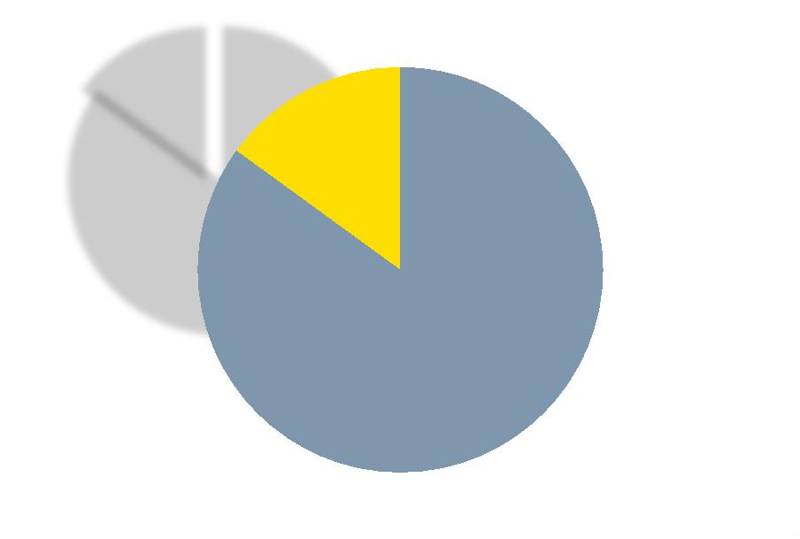

PROGRESSO DO COMPROMISSO
Neste compromisso foram definidos os seguintes marcos com níveis distintos de complexidade e com a participação de diferentes
atores.
Marcos
1
2
3
4
5
6
Mapear o ecossistema de dados étnico-raciais
Mapear as necessidades de informação de ecossistema
Construir modelo de referência para dados étnico--raciais para ações afirmativas
Propor modelo de referência ao Comitê Central de Governança de Dados (CCGD)
Adaptar ‘dados.gov.br’ para melhor catalogar, identificar e apresentar dados raciais
Articulação com o Ministério do Trabalho e Emprego (MTE), Instituto Nacional de Estudos eꢀPesquisas Educacionais Anísio
Teixeira (INEP) e Autoridade Nacional de Proteção de Dados Pessoais (ANPD) para aumentar oferta de dados
7
8
9
Orientação normativa sobre os padrões de abertura de dados de universidades, institutosꢀfederais em transparência
Base-piloto de integração de dados
Guias de orientação sobre ação afirmativa para Institutos Federais, órgãos e entidades da Administração Pública Federal
direta e indireta
1
1
1
1
0
Realizar avaliação sobre a implementação das ações afirmativas
1
2
3
Capacitar agentes públicos para coleta, tratamento e análise de dados étnico-raciais
Articular para a inclusão de módulo sobre cotas nos concursos nos sistemas estruturantes do governo federal
Estratégia de divulgação do ‘dados.gov.br'
14
Guia de orientação de boas práticas para produção, coleta e disponibilização de dados para bancas de heteroidentificação
15
Criação de um programa de dados de ações afirmativas e permitir a adesão de estados e municípios, via termo de adesão,
ofertando capacitação técnica e fomentando a formação de uma rede interfederativa de boas práticas
1
6
Ações de incentivo e promoção à divulgação de dados sobre ações afirmativas raciais no setorꢀprivado
Ações de estímulo para a disponibilização e uso de dados sobre políticas afirmativas
Polos avançados de ações afirmativas em cada região para padronização dos dados
17
1
8
9
1
monitoramento da implementação da Lei nº 10.639/2003 (torna obrigatório o ensino de História e Cultura Afro-Brasileira
em todas as escolas) nosꢀmunicípios, considerando informações de orçamento, equipes, regulamentação e divulgação de
boas práticas
2
0
Estabelecer indicadores de qualidade para os dados étnico-raciais na educação
A seguir é possível observar o gráfico que demonstra situação do andamento dos marcos:
Em
andamento;
3
Não
iniciados;
1
7
Página 2



MARCOS EM ANDAMENTO
MARCO
ORGANIZAÇÕES
ENVOLVIDAS
PREVISÃO DE FIM
1
Mapear o ecossistema de dados étnico-raciais
CGU (Coordenador)
MIR
MAI/24*
*Previsão de fim alterada
devido à complexidade do
assunto e encaixes de
agenda
Detalhamento das Ações: Após a reunião de Coordenadores de Compromisso (04/03) a CGU, coordenadora do Marco deu início ao
Mapeamento do Ecossistema de dados étnico-raciais. - Dada a complexidade e necessidade de conhecimentos específicos para o
avanço da atividade, a DPA/MIR e a CGU concordaram em convidar áreas do MIR que pudessem contribuir para o desenvolvimento
do Marco. - A DAMGI/SENAPIR/MIR aceitou o convite para participar do desenvolvimento das atividades. - Reunião dia 30/05 para
apresentação da CGU dos andamentos das atividades. - Como encaminhamento da reunião os representantes da Diretoria de
Políticas de ações Afirmativas (DPA/MIR), bem como, da convidada Diretoria de Avaliação, Monitoramento e Gestão da Informação
(DAMGI/MIR) combinaram de analisar em conjunto o mapeamento apresentado na reunião bem como a referência a ser adotada
na construção do modelo de base de dados.
2
Mapear as necessidades de informação de ecossistema
CGU (Coordenador)
JUN/24
CEDRA
MIR
Detalhamento das Ações: Foi realizada reunião dia 30/05 para apresentação da CGU dos andamentos das atividades. - Como
encaminhamento da reunião os representantes da Diretoria de Políticas de ações Afirmativas (DPA/MIR), bem como, da convidada
Diretoria de Avaliação, Monitoramento e Gestão da Informação (DAMGI/MIR) combinaram de analisar em conjunto o mapeamento
apresentado na reunião bem como a referência a ser adotada na construção do modelo de base de dados.
3
Construir modelo de referência para dados étnico--raciais para MIR (Coordenador)
SET/24
ações afirmativas
CGU
GEMMA
IEDE
MGI
Detalhamento das Ações: Estão sendo realizadas pesquisas e estudo a respeito do tema.
MARCOS NÃO INICIADOS
MARCO
ORGANIZAÇÕES ENVOLVIDAS
PREVISÃO DE INÍCIO PREVISÃO DE FIM
4
5
6
Propor modelo de referência ao Comitê
Central de Governança de Dados (CCGD)
CGU (Coordenador)
MIR
JUL/24
JAN/24
MAR/24
SET/24
DEZ/24
AGO/24
Adaptar ‘dados.gov.br’ para melhor catalogar,
identificar e apresentar dados raciais
CGU (Coordenador)
MIR
Articulação com o Ministério do Trabalho e
Emprego (MTE), Instituto Nacional de Estudos
eꢀPesquisas Educacionais Anísio Teixeira
(INEP) e Autoridade Nacional de Proteção de
Dados Pessoais (ANPD) para aumentar oferta
de dados
CGU (Coordenador)
CEDRA
Instituto Alana
IEDE
MIR
7
8
Orientação normativa sobre os padrões de
abertura de dados de universidades,
institutosꢀfederais em transparência
CGU (Coordenador)
JUL/24
JAN/26
AGO/24
DEZ/26
CEDRA
GEMMA
MGI
MIR
Base-piloto de integração de dados
GEMMA (Coordenador)
MIR
Senado
Página 3


9
Guias de orientação sobre ação afirmativa
para Institutos Federais, órgãos e entidades
da Administração Pública Federal direta e
indireta
MIR(Coordenador)
GEMMA
AGO/24
DEZ/24
MGI
1
0
Realizar avaliação sobre a implementação
das ações afirmativas
ENAP (Coordenador)
MIR
JAN/27
AGO/24
JUN/27
DEZ/26
11
Capacitar agentes públicos para coleta,
tratamento e análise de dados étnico-raciais
ENAP (Coordenador)
Geledes
MIR
Senado
1
2
3
Articular para a inclusão de módulo sobre
cotas nos concursos nos sistemas
estruturantes do governo federal
MGI (Coordenador)
JAN/24
MAR/24
CGU
MIR
1
Estratégia de divulgação do ‘dados.gov.br'
CGU (Coordenador)
MIR
AGO/24
JUL/24
MAR/25
DEZ/24
14
Guia de orientação de boas práticas para
produção, coleta e disponibilização de dados
para bancas de heteroidentificação
GEMMA (Coordenador)
CEDRA
MGI
MIR
15
Criação de um programa de dados de ações
afirmativas e permitir a adesão de estados e
municípios, via termo de adesão, ofertando
capacitação técnica e fomentando a
formação de uma rede interfederativa de
boas práticas
MIR (Coordenador)
CGU
JAN/25
DEZ/26
Senado
1
6
Ações de incentivo e promoção à divulgação
de dados sobre ações afirmativas raciais no
setorꢀprivado
Instituto Ethos (Coordenador)
CGU
MIR
JUN/24
JUL/25
JAN/25
JUN/24
DEZ/25
DEZ/26
DEZ/25
DEZ/25
17
Ações de estímulo para a disponibilização e
uso de dados sobre políticas afirmativas
ENAP (Coordenador)
CGU
MIR
1
8
9
Polos avançados de ações afirmativas em
cada região para padronização dos dados
MIR (Coordenador)
ENAP
MGI
1
Elaboração e aplicação do plano de
monitoramento da implementação da Lei nº
Instituto Alana (Coordenador)
Instituto Geledes
MIR
10.639/2003 (torna obrigatório o ensino de
História e Cultura Afro-Brasileira em todas as
escolas) nosꢀmunicípios, considerando
informações de orçamento, equipes,
regulamentação e divulgação de boas
práticas
2
0
Estabelecer indicadores de qualidade para os
dados étnico-raciais na educação
IEDE (Coordenador)
Senado
ABR/24
DEZ/24
Página 4

